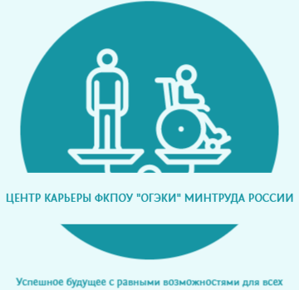

РЕКОМЕНДАЦИИ
ПО ПОДГОТОВКЕ К СОБЕСЕДОВАНИЮ С РАБОТОДАТЕЛЕМ

Цель любого собеседования - договориться о сотрудничестве вас (как работника) и компании (как работодателя).
Предметом разговора является выявление профессиональных компетенций, необходимых для выполнения задач, а не личность соискателя.
Этапы подготовки:
1. Изучите компанию, в которую вы идете на собеседование.
Знание ценностей компании, ее продукции и услуг повысит вашу ценность в глазах работодателя.
2. Повторно ознакомьтесь с вакансией, на которую откликнулись.
Вам будет легче ответить на вопросы по обязанностям, требованиям и условиям работы на этой позиции.
3. Заранее подумайте, что вы расскажете о своих навыках, опыте работы, хобби и проектах, в которых участвовали.
4. Подготовьте ответы на распространенные вопросы работодателей.
Вопрос: Почему вы хотите работать в нашей компании?
Расскажите, почему вас заинтересовала вакансия, компания, сфера ее деятельности. Обозначьте, как вы сможете проявить себя на этой должности.
Вопрос: Какие у вас сильные стороны? Проанализируй свои сильные стороны и расскажи о тех, которые будут наиболее интересны конкретно этому работодателю под его задачи.
Вопрос: Какие у вас слабые стороны? Не бойтесь говорить о своих слабых сторонах. Так работодатель поймет, что вы объективны к себе и знаете свои зоны роста. Изучите требования к вакансии и оцените себя. Важно, чтобы ваши слабые стороны не касались основных требований к вакансии. Обязательно отметьте, что вы делаете, чтобы прокачать недостающие навыки.
Вопрос: Какими достижениями вы гордитесь? Подумайте, какими достижениями вы гордитесь и можете рассказать на собеседовании. Важно, чтобы они были связаны с вашими профессиональными навыками.
5. Подготовьте список из вопросов работодателю.
Помните, что вопросы должны максимально касаться ваших обязанностей.
6. Позаботьтесь о себе: выспитесь накануне, заранее рассчитайте время проезда, чтобы не опоздать.

